Lớp | 8a | 8b

Ngày dạy

Ngày dạy

CHỦ ĐỀ E. ỨNG DỤNG TIN HỌC

E1: XỬ LÝ VÀ TRỰC QUAN HÓA DỮ LIỆU

BẰNG BẢNG TÍNH ĐIỆN TỬ

BÀI 1: LỌC DỮ LIỆU

Thời gian thực hiện 1 tiết

I. MỤC TIÊU
1. Kiến Thức
- Nêu được cách thiết lập tính năng lọc và sắp xếp dữ liệu cho một bảng dữ liệu
- Biết cách thực hiện lọc được dữ liệu trong bảng theo giá trị hoặc theo điều kiện.
2. Năng lực
2.1 Năng lực chung:
Tự chủ và tự học: HS tự giác trong tìm hiểu các kiến thức của bài học. Tích cực tham gia các hoạt động trong lớp.
Giao tiếp và hợp tác: có thói quen trao đổi, giúp đỡ nhau trong học tập; biết cùng nhau hoàn thành nhiệm vụ học tập theo sự hướng dẫn của thầy cô.
Giải quyết vấn đề và sáng tạo: biết phối hợp với bạn bè khi làm việc nhóm, giải quyết được câu hỏi và bài tập khi giáo viên yêu cầu
2.2 Năng lực riêng:
Phát triển năng lực thực hành bộ môn, tổng hợp kiến thức, hợp tác làm việc theo nhóm, năng lực xử dụng ngôn ngữ kỹ thuật để trình bày (NLd)
Khai thác sử dụng SGK, phần mềm Excel.
2.3. Phẩm chất
Rèn luyện đức tính chăm chỉ, sáng tạo, trung thực, xác lậ thái độ trách nhiệm trong khai thác và xử dụng thông tin kỹ thuật số
Chăm chỉ: Cố gắng vươn lên hoàn thành nhiệm vụ học tập, không ngừng tìm tòi khám phá các công cụ lọc dữ liệu
Trách nhiệm: Có tinh thần yêu nước và trách nhiệm.
II. THIẾT BỊ DẠY HỌC VÀ HỌC LIỆU
1.. Thiết bị dạy học: Máy tính, máy chiếu.
2. Học liệu: Phiếu học tập, phần mềm trình chiếu
III. TIẾN TRÌNH DẠY HỌC
1. HOẠT ĐỘNG: MỞ ĐẦU
a) Mục tiêu: HS nhận ra tính năng lọc và sắp xếp dữ liệu thông qua bảng Excel
b) Nội dung: HS nghiên cứu SGK và trả lời câu hỏi của GV
c) Sản phẩm: Câu trả lời của HS
d). Tổ chức thực hiện:
Bước 1: GV chuyển giao nhiệm vụ học tập
GV yêu cầu HS thống kê số lượng học sinh giỏi của các lớp trong trường, nếu chỉ muốn hiển thị các lớp có tỉ lệ số học sinh giỏi lớn hơn 15% thì em phải làm như thế nào?
Bước 2: HS thực hiện nhiệm vụ học tập
- HS trả lời câu hỏi
- GV hướng dẫn, hỗ trợ HS (nếu cần thiết).
Bước 3: Báo cáo, thảo luận
- Đại diện HS trả lời câu hỏi: HS thực hiện tính năng sắp xếp và lọc dữ liệu trên 1 danh sách học sinh
-HS khác lắng nghe, nhận xét, bổ sung.
Bước 4: Kết luận, nhận định: GV đánh giá, nhận xét, chuẩn kiến thức.
2. HOẠT ĐỘNG HÌNH THÀNH KIẾN THỨC
Hoạt động 2.1: Thiết lập tính năng sắp xếp và lọc dữ liệu
a) Mục tiêu: HS biết cách thiết lập tính năng lọc và sắp xếp dữ liệu cho một bảng dữ liệu
b) Nội dung: HS đọc thông tin SGK Trang 22 và trả lời câu hỏi.
Hoạt động của GV và HS | Sản phẩm
Bước 1: Chuyển giao nhiệm vụ:  - GV Chiếu 1 bảng Danh sách thống kê học sinh giỏi và hỏi học sinh: Muốn sắp xếp số lượng học sinh giỏi như bảng trên thì chúng ta thực hiện như thế nào?  - GV yêu cầu HS đọc và xem hình – SGK tr.22 thảo luận nhóm (4 HS) và trả lời câu hỏi vào phiếu bài tập.  Bước 2: Thực hiện nhiệm vụ học tập  - HS đọc thông tin SGK.23 và trả lời câu hỏi.  - GV hướng dẫn, theo dõi, hỗ trợ HS nếu cần thiết.  Bước 3: Báo cáo và thảo luận  - Đại diện HS trình bày về: Nếu muốn lọc trên vài cột dữ liệu thì cần chọn dãy dữ liệu quan tâm trên dòng tiêu đề của bảng.  - Đại diện HS khác nhận xét, bổ sung.  Bước 4: Kết luận, nhận định:  - GV đánh giá, nhận xét, chuẩn kiến thức.  - GV chuyển sang nội dung mới. | 1. Thiết lập tính năng sắp xếp và lọc dữ liệu  - Bước 1: Nháy chuột vào 1 ô tính bất kỳ trong bảng dữ liệu cần sắp xếp hoặc lọc (VD: ô C10 trong hình 1)  - Bước 2: Chọn dải lệnh Data trên bảng, chọn phím chức năng  - Bước 3: Nháy chuột vào biểu tượng Filter chọn nhóm lệnh Sort &Filter.
Hoạt động 2.2: Thực hiện lọc dữ liệu
a) Mục tiêu: Thông qua hoạt động, HS nắm được ý nghĩa tác dụng của lọc dữ liệu
b) Nội dung: GV chia nhóm cho HS thảo luận thông tin SGK, quan sát Hình 4 – SGK tr.23.
Hoạt động của GV và HS | Sản phẩm
Bước 1: Chuyển giao nhiệm vụ:  - Y/c HS quan sát và trả lời các câu hỏi SGK  Các thao tác lọc dữ liệu cho 1 cột?  - GV Tổ chức cho HS tìm hiểu về lọc dữ liệu là gì? và các bước thực hiện để lọc dữ liệu trong SGK và thực hành trên phần mềm máy tính?  Bước 2: HS thực hiện nhiệm vụ  - HS đọc thông tin SGK mục 2, tr. 22 và trả lời câu hỏi.  - GV hướng dẫn, theo dõi, hỗ trợ HS nếu cần thiết.  Bước 3: Báo cáo thảo luận  - HS báo cáo và thực hiện trên P.mềm - Đại diện HS khác nhận xét, bổ sung.  Bước 4: Kết luận, nhận định:  GV đánh giá, nhận xét, chuẩn kiến thức và kết luận. | 2. Thực hiện lọc dữ liệu  a. Lọc theo giá trị:  - Lọc theo giá trị nhằm chỉ hiển thị những hàng trong bảng dữ liệu mà giá trị tại cột muốn lọc đúng bằng giá trị quan tâm. Các bước lọc theo giá trị như sau:  + Bước 1: Nháy chuột vào biểu tượng 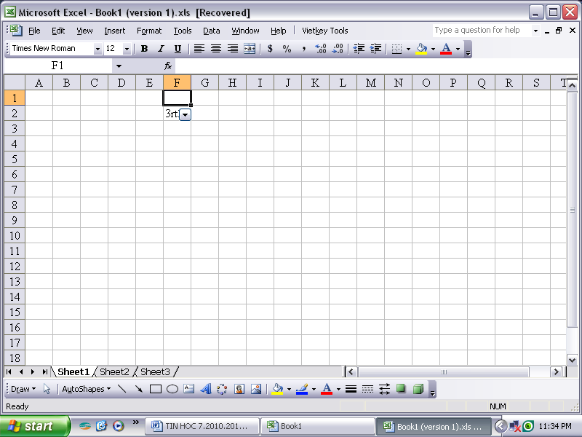  + Bước 2: Đánh dấu trọn vào các hộp kiểm tra cạnh những giá trị muốn hiển thị rồi nhấn phím OK,  b. Lọc theo điều kiện  - Bước 1: Nháy chuột vào biểu tượng  - Bước 2: Chọn Number Filters hoặc  Text Filters  - Bước 3: Chọn kiểu điểu kiện phù hợp, tùy thuộc vào điều kiện đã chọn, Excel có thể hiển thị một hộp thoại theo yêu cầu  - Bước 4: Điền các tham số và chọn OK để kết thúc.
3. HOẠT ĐỘNG LUYỆN TẬP
a). Mục tiêu: Thông qua hoạt động, HS củng cố kiến thức đã học.
b). Nội dung: HS trả lời để luyện tập các kiến thức đã học, và thực hành theo SGK trang 25
c). Sản phẩm học tập: Câu trả lời và kết quả thực hành của HS
d). Tổ chức hoạt động:
B1. Chuyển giao nhiệm vụ: GV đưa ra yêu cầu nội dung câu hỏi và bài tập cần HS thực hiện
B2. Thực hiện nhiệm vụ: HS quan sát nội dung bài tập, suy nghĩ và đưa ra câu trả lời. Thực hành theo SGK T25
B3. Báo cáo, thảo luận: HS trả lời, HS khác nhận xét, bổ sung.
B4. Kết luận, nhận định: GV nhận xét, kết luận.
4. HOẠT ĐỘNG VẬN DỤNG
a). Mục tiêu: Thông qua hoạt động, HS củng cố kiến thức đã học.
b). Nội dung: GV nêu nhiệm vụ; HS vận dụng kiến thức đã học, kiến thức thực tế để trả lời câu hỏi.
c). Sản phẩm: Kết quả câu trả lời của HS trong phần Vận dụng SGK tr.25
d).Tổ chức thực hiện:
Bước 1: Chuyển giao nhiệm vụ
GV yêu cầu HS thảo luận nhóm và thực hiện các bài tập sau: Để hủy toàn bộ các bộ lọc của một mảng dữ liệu, cần thực hiện như thế nào?
Bước 2: HS thực hiện nhiệm vụ
- HS thảo luận nhóm và vận dụng kiến thức đã học, kiến thức thực tế để trả lời câu hỏi.
- GV hướng dẫn, theo dõi, hỗ trợ HS nếu cần thiết.
Bước 3: Báo cáo kết quả hoạt động và thảo luận
GV mời đại diện HS trả lời:
Bước 1: Chọn dải lệnh Data.
Bước 2: Nhấp chuột lần nữa tại biểu tượng Filter.
Bước 4: Kết luận, nhận định: GV đánh giá, nhận xét, chuẩn kiến thức.
* HƯỚNG DẪN VỀ NHÀ:
- Ôn lại kiến thức đã học.
- Hoàn thành bài tập phần SGK tr.25
- Đọc và tìm hiểu trước Bài 2: Sắp xếp dữ liệu

PHỤ LỤC

PHIẾU HỌC TẬP 1: HÃY THIẾT LẬP TÍNH NĂNG SẮP XẾP VÀ LỌC DỮ LIỆU TRONG HÌNH 1 VÀ SO SÁNH CÁC KẾT QUẢ THU ĐƯỢC KHI LẦN LƯỢT NHÁY CHUỘT VÀO BIỂU TƯỢNG CÁC DÒNG TIÊU ĐỀ CÁC CỘT LỚP VÀ CỘT SĨ SỐ
Nhóm:……
Bước 1
Bước 2
Bước 3
…….

Tài liệu được chia sẻ bởi Website VnTeach.Com
https://www.vnteach.com
Một sản phẩm của cộng đồng facebook Thư Viện VnTeach.Com
https://www.facebook.com/groups/vnteach/
https://www.facebook.com/groups/thuvienvnteach/

